**PROPOZYCJE ZABAW – WSPOMAGANIE DZIECKA**

**CHCIAŁBYM BYĆ SPORTOWCEM**

**Wtorek 13.04.2021r.**

1. **„Poranna gimnastyka” – zabawa ruchowo – naśladowcza**

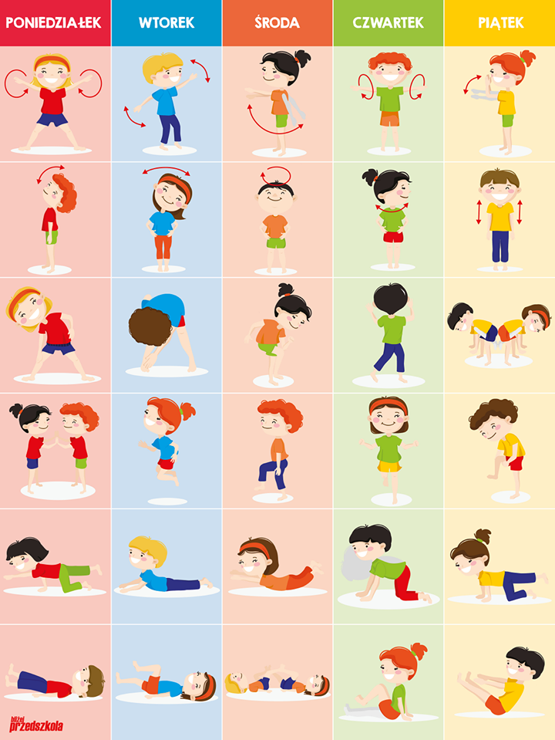

**Propozycja na wtorek, link poniżej:**

<https://www.youtube.com/watch?v=ufXXXnQ1hiM>

1. **„Nasze ciało” – zabawa do rymowanki**

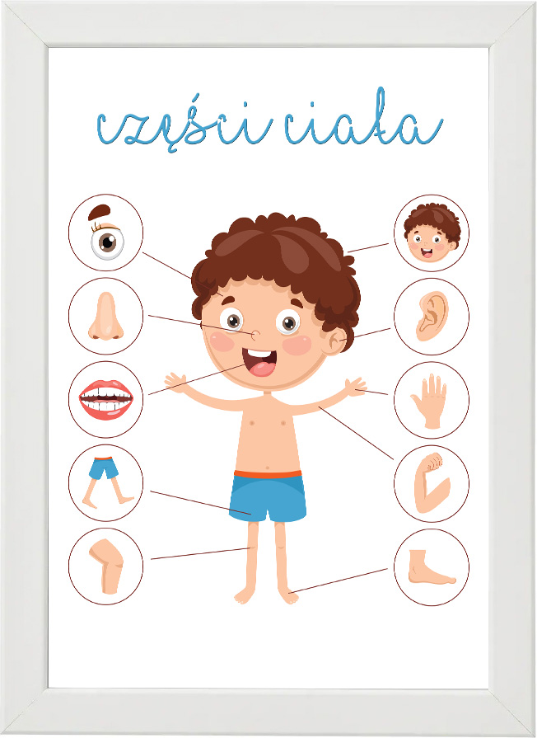

Rodzic mówi krótką rymowankę. Dziecko pokazuje część ciała, której nazwę rodzic wymienił po zakończeniu rymowanki.

**Dbamy o nasze ciało, żeby dobrze nam działało.**

**Rodzic mówi: ręka (noga, głowa, szyja, brzuch, kolano, ucho, łokieć).**

1. **„Gimnastyka” – ruchowa interpretacja wiersza Jadwigi Koczanowskiej**

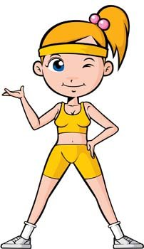

Dziecko słucha wiersza i naśladuje ruchy wykonywane przez rodzica.

**Gimnastyka**

*(wyciąga ręce w bok)*

**to zabawa**

*(trzyma ręce wyprostowane, zgina je w łokciach, dłońmi dotyka klatki piersiowej*)

**ale także**

*(ma ręce wyprostowane)*

**ważna sprawa,**

*(zgina je w łokciach)*

**bo to sposób**

*(ręce ma opuszczone, wykonuje przysiad)*

**jest jedyny**

*(wstaje)*

**żeby silnym być**

*(podnosi ramiona, zgina ręce w łokciach)*

**i zwinnym.**

*(ściska dłonie w pięści i pokazuje jakie jest silne)*

**Skłony**

*(wykonuje skłon)*

**skoki**

*(wykonuje podskok)*

**i przysiady**

*(wykonuje przysiad)*

**trzeba ćwiczyć**

*(powtarza skłon, podskok i przysiad)*

**- nie ma rady!**

**To dla zdrowia i urody**

**niezawodne są metody.**

*(uśmiechnięte spaceruje po pokoju)*

1. **„Moje ulubione zabawy ruchowe” – malowanie/kolorowanie na temat**

**Pytania:**

- Co robią dzieci?

- Co Ty lubisz robić na podwórku?

**Zapoznanie ze sposobem wykonania pracy.**

**Potrzebne materiały:**

- kolorowanki (poniżej)

- kolorowe paski papieru (dwa dłuższe i dwa krótsze)

- klej

- kredki lub farby

Dziecko wybiera jedną z załączonych kolorowanek. Koloruje ją kredkami lub farbami. Następnie przykleja do skończonej pracy paski – 2 dłuższe i 2 krótsze (rodzic pokazuje, gdzie trzeba przykleić, żeby powstała ramka – wskazuje boki, do których trzeba przykleić krótsze paski, a potem boki, do których przyklei dłuższe paski. Na koniec dziecko mówi, co przedstawia jego obrazek.

